江苏智能网联汽车创新中心有限公司

咨询电话：0512- 63760366

传真号码：0512- 63760366

团队:JIVIC-汽车信息安全实验室

深耕汽车信息安全攻防技术研究，为行业提供汽车信息安全仿真台架、检测系统、汽车信息安全专家系统等产品及咨询、开发、测试服务。。

友 情 提 示

如果您想及时免费获取“江苏智联”最新资料，敬请关注江苏智联

微信公众平台 ，我们将及时给您发布最新消息和重要资料。

关注方法：

(1) 微信“扫一扫”，扫描右侧二维码，添加关注

(2) 微信 → 添加朋友 → 公众号 → 输入“江苏智联” →关注

(3) 微信 → 添加朋友 → 输入“JIVIC-VECE”

公众号

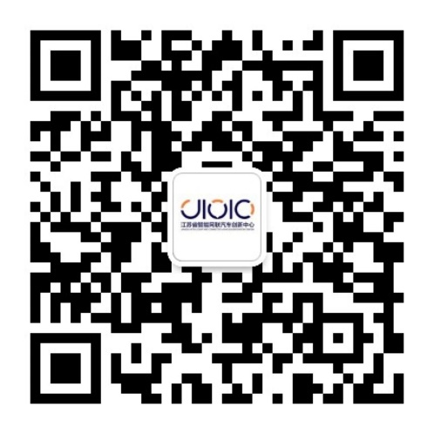

微信号

